## kkFileView开源代码的泛读报告

### 列出kkFileView中的类及各类的主要作用

**表1** kkFileView**的代码构成及主要作用**

|  |  |  |  |
| --- | --- | --- | --- |
| **包** | **子包** | **类** | **主要作用** |
| jodcconverter | cli | Convert | 命令行启动文件格式转换器 |
| document | | DefaultDocumentFormatRegistry | 默认的文档注册表(配置了对各种文件的支持) |
| DocumentFamily | 一个枚举类,包含了一些格式族 |
| DocumentFormat | 文档格式的具体类,定义了一个文件的格式信息 |
| DocumentFormatRegistry | 文档格式注册表接口 |
| JsonDocumentFormatRegisty | 解析JSON字符串中的配置的文档格式 |
| SimpleDocumentFormatRegisty | 简单的文档注册表,实现了DocumentFormatRegistry中的方法 |
| office | | DefaultOfficeManagerConfiguration | OfficeManager的配置文件 |
| ExternalOfficeManager | 连接外部office的管理器,用于管理task |
| OfficeManager | 管理office task的接口 |

### 类间关系图

根据kkFileView的开源代码，绘制其体系结构图。(类间继承管理由Idea导出)

文档格式注册表的类间的继承关系

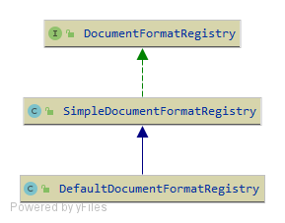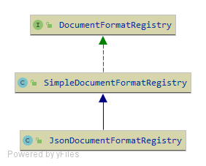

调用关系图

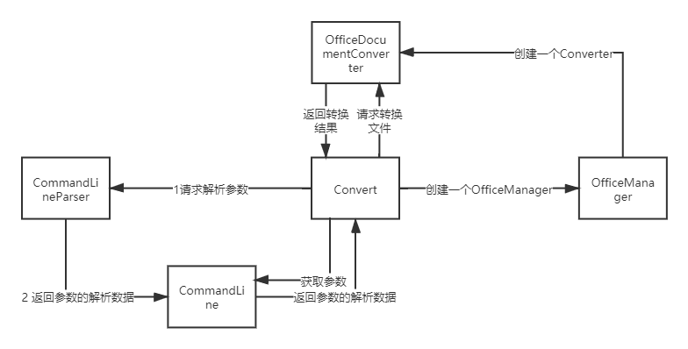

### 列出kkFileView的基本功能

根据对kkFileView代码的阅读和功能的理解，描述了kkFileView的整体功能框架和主要功能。

kkFileView分为两个模块: jodcconverter-core和jodcconverter-web

jodcconverter-web是本软件的web模块，负责与前端进行交互

jodcconverter-core模块是负责文件转换的核心模块，其他的模块可以调用其main

函数来启动文件格式转换，其主要功能便是文件格式转换。

jodcconverter-core提供了用命令行启动的方式(从其他的模块调用此方法也可以启动转换，原理是一致的)，下面将从命令行启动方式来阐述其整体功能框架。

jodcconverter-core的命令行启动类是org.artofsolving.jodconverter.cli.Convert。这个类使用了apache的命令行解析包org.apache.commons.cli.*。在启动时，需要从命令行传参，支持传入的参数如下：

* 指定文件输出格式：-o xxx 或者 --output-format xxx
* Office的socket端口号：-p xxxx 或者 —port xxxx
* 文档格式注册表配置文件(可选,json格式)：-r xxx 或者 –registry xxx
* 最大转换的等待时间(可选，默认是120s)：-t xxx 或者 –timeout xxx
* 使用给定用户安装目录中的设置(可选)：-u xxx 或者 –user-profile xxx
* 源文件名
* 目标文件名

其主函数的工作原理如下：

首先创建一个命令行解析器(CommandLineParser)，然后使用这个解析器去解析传入的参数，将解析结果保存在CommandLine的一个对象中，接下来调用CommandLine中的方法尝试拿到相关的参数，如果缺少相关参数并且该参数是可选的，就使用默认参数，否则输出提示信息，然后退出系统。

下一步创建一个OfficeManager，尝试连接到office，成功后会创建一个转换器，然后便通过转换器的convert函数从源文件转换为目标文件(如果没有指定文档格式的话，convert会尝试直接转换，否则会转换为配置的格式，而不管目标文件名中是否带了拓展名)

转换完成后，断开到office的连接，转换工作完成。

### 软件功能与类间的对应关系

|  |  |  |  |
| --- | --- | --- | --- |
| **序号** | **功能名称** | **实现模块** | **实现方法** |
| 1 | 文件格式转换的启动类 | org.artofsolving.jodconverter.cli | main |
| 2 | 文件格式转换的配置类 | org.artofsolving.jodconverter.document | DocumentFormatRegistry(接口) |
| 3 | office的管理器 | org.artofsolving.jodconverter.office | OfficeManager(接口) |
| 4 | 进程管理器 | org.artofsolving.jodconverter.process | ProcessManager(接口) |
| 5 | 辅助工具 | org.artofsolving.jodconverter.util | PlatformUtils |
|  |  |  |  |
|  |  |  |  |

### 收获

### 存在的问题